Расширенный параллельный порт
(Interfacing the Enhanced Parallel Port)
(перевод файла epp.htm от Creag Peacock с http://www.senet.com.au/~cpeacock/)

Переведено Д.С. Иоффе (dsioffe@yandex.ru, ICQ 313263348) с другом PROMTом (в девичестве Stylus) исключительно для расширения собственного понятия. Никакие претензии не принимаются. Советы принимаются с удовольствием.

EPP - расширенный параллельный порт
Расширенный параллельный порт (EPP) совместно разработан фирмами Intel, Xircom & Zenith Data Systems. Порт EPP впервые описан в стандарте EPP 1.7. Позже он был включён в стандарт IEEE1284, выпущенный в 1994 году.
EPP имеет два стандарта, EPP 1.7 и EPP 1.9. Между двумя стандартами имеются различия, которые могут влиять на работу устройств. Это обсуждается далее. EPP имеет типовую скорость передачи порядка 500кБ/с - 2MБ/с. Это достигнуто благодаря аппаратной реализации подтверждения связи, стробирования и т.д., в отличие от Centronics.
Любители чаще используют EPP, чем ECP. EPP отличается от ECP тем, что он производит все передачи к периферии и от неё и управляет ими. ECP, с другой стороны требует, чтобы периферия подтвердила обратную передачу и управляла подтверждением связи. Этого труднее достичь с обычными логическими микросхемами, требуется специальный контроллер или периферийный чип ECP.

Аппаратные свойства EPP
В режиме EPP каждая линия имеет своё назначение и название. Они показаны ниже в таблице 4. Часто в литературе смешивают названия для SPP и EPP. Из-за этого бывает очень трудно сосредоточиться на том, что именно происходит. Поэтому вся документация здесь будет использовать имена EPP.
Вывод | Сигнал SPP | Сигнал EPP | Вход / выход | Назначение
1 | Strobe | Write | Выход | Низкий уровень соответствует записи, высокий - чтению
2-9 | Data 0-7 | Data 0-7 | Вход - выход | Шина данных. Двунаправленная.
10 | Ack | Interrupt | Вход | Линия прерывания. Прерывание происходит по положительному (нарастающему) фронту
11 | Busy | Wait | Вход | Используется при подтверждении связи. Цикл EPP начинается при низком уровне, и заканчивается при высоком
12 | Paper Out / End | Свободный | Вход | Свободный - не используется при подтверждении связи в EPP
13 | Select | Свободный | Вход | Свободный - не используется при подтверждении связи в EPP
14 | Auto Linefeed | Data Strobe | Выход | Низкий уровень соответствует передаче данных
15 | Error / Fault | Свободный | Вход | Свободный - не используется при подтверждении связи в EPP
16 | Initialize | Reset | Выход | Выход - активный низкий
17 | Select Printer | Address Strobe | Выход | Низкий уровень соответствует передаче адреса
18-25 | Земля | Земля | GND | Земля
Таблица 1. Назначение выводов для разъёма расширенного параллельного порта.
Paper Out, Select and Error не определены в протоколе EPP. Эти линии пользователь может использовать любым способом. Состояние этих линий может быть определено в любое время по содержанию регистра состояния SPP. К сожалению, нет ни одного свободного выхода. Это может регулярно приводить к конфликтам.

Подтверждение передачи в EPP
Для правильного обмена данными при использовании EPP мы должны следовать протоколу подтверждения связи EPP. Поскольку вся работа выполняется аппаратно, это требование относится только к вашей аппаратуре, а не к программному обеспечению, как в SPP. Чтобы инициировать цикл EPP, ваше программное обеспечение должно выполнить только одну операцию ввода - вывода с соответствующим регистром EPP. Детали описываются ниже.

Цикл записи данных EPP
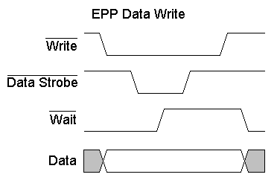
1. Программа пишет данные в регистр данных EPP (база + 4)
2. На nWrite устанавливается низкий уровень (низкий указывает на операцию записи).
3. Данные помещаются на линии данных 0-7.
4. nDataStrobe активизируется (переходит к низкому уровню), если на Wait низкий уровень (разрешение начала цикла).
5. Ведущий ожидает подтверждения в виде высокого уровня на nWait (разрешение конца цикла).
6. nDataStrobe переходит к высокому уровню.
7. Конец цикла записи данных EPP.

Цикл записи адреса EPP
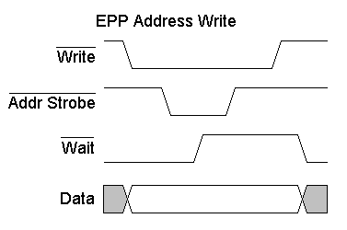
1. Программа пишет адрес в регистр адреса EPP (база + 3)
2. На nWrite устанавливается низкий уровень (низкий указывает на операцию записи).
3. Адрес помещается на линии данных 0-7.
4. nAddrStrobe активизируется (переходит к низкому уровню), если на Wait низкий уровень (разрешение начала цикла).
5. Ведущий ожидает подтверждения в виде высокого уровня на nWait (разрешение конца цикла).
6. nAddrStrobe переходит к высокому уровню.
7. Конец цикла записи адреса EPP.

Цикл чтения данных EPP
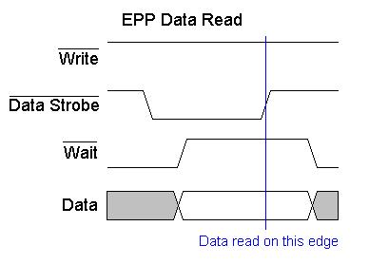
1. Программа читает регистр данных EPP (база + 4)
2. nDataStrobe активизируется (переходит к низкому уровню), если на Wait низкий уровень (разрешение начала цикла).
3. Ведущий ожидает подтверждения в виде высокого уровня на nWait.
4. Данные считываются с выводов параллельного порта.
5. nDataStrobe переходит к высокому уровню.
6. Конец цикла чтения данных EPP.

Цикл чтения адреса EPP
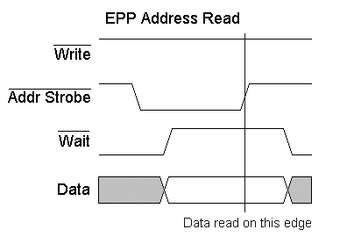1. Программа читает регистр адреса EPP (база + 3)
2. nAddrStrobe активизируется (переходит к низкому уровню), если на Wait низкий уровень (разрешение начала цикла).
3. Ведущий ожидает подтверждения в виде высокого уровня на nWait.
4. Данные считываются с выводов параллельного порта.
5. nDataStrobe переходит к высокому уровню.
6. Конец цикла чтения адреса EPP.

Примечание. В реализации EPP 1.7 (до IEEE 1284) стробы данных и адреса могут активизироваться (начать цикл) независимо от состояния Wait. В EPP 1.9 цикл может начаться только при низком уровне на Wait. И EPP 1.7 и EPP 1.9 требуют высокого уровня на Wait, чтобы закончить цикл.

Программные регистры EPP
Порт EPP имеет также новый набор регистров. Однако три из них унаследованы от стандартного параллельного порта.
Адрес | Имя порта | Чтение / запись
База + 1 | Порт данных (SPP) | Запись
База + 2 | Порт состояния (SPP) | Чтение
База + 3 | Порт управления (SPP) | Запись
База + 4 | Порт адреса (EPP) | Чтение / запись
База + 5 | Порт данных (EPP) | Чтение / запись
База + 6 | Не определён (16/32 битовая передача) | -
База + 7 | Не определён (32 битовая передача) | -
База + 8 | Не определён (32 битовая передача) | -
Таблица 2. Регистры EPP.
Как Вы можете видеть, первые 3 адреса - точно такие же, как в стандартном параллельном порту, и ведут себя точно так же. Поэтому, если Вы используете расширенный параллельный порт, Вы можете выводить данные по адресу База + 0 так же, как в SPP. Если Вам нужно подключить принтер и использовать совместимый режим, тогда Вы должны будете проверить, занят ли порт, и затем устанавливать и снимать строб, используя регистры управления и состояния, а затем ждать Ack.
Если Вы хотите работать с EPP совместимым устройством, тогда все, что Вы должны сделать - это поместить Ваши данные по адресу База + 4, и плата произведет все необходимые действия для подтверждения связи. Аналогично, если Вы желаете послать адрес вашему устройству, то используйте регистр адреса EPP со смещением +3.
Таким образом, и через регистр адреса EPP, и через регистр данных EPP читаются и пишутся данные вашего устройства, и Вы можете использовать одни и те же регистры и для чтения, и для записи. Однако контроллер EPP должен начать цикл чтения, поскольку и nDataStrobe и nAddressStrobe - выходы. Ваше устройство может запросить чтение через использование прерывания и, таким образом, выполнить операцию чтения.
Порт состояния имеет одно небольшое отличие. Бит 0, который был зарезервирован в наборе регистров SPP, теперь становится битом прерывания EPP. Этот бит будет установлен, когда произойдёт прерывание EPP. Это случается, когда линия nWait не деактивируется в течение приблизительно 10uS (в зависимости от порта) при активной линии IOW или IOR. IOW и IOR - это линии, представляющие чтение и запись портов ввода-вывода на ISA шине.
Режим EPP очень зависит от временной диаграммы шины ISA. Когда выполняется цикл чтения, порт должен предпринять соответствующее подтверждение связи и возвратить данные в этом цикле ISA. Конечно, это не происходит в пределах одного ISA цикла. Таким образом, порт использует сигнал IOCHRDY (Готовность канала ввода - вывода) на шине ISA, чтобы войти в состояние ожидание, пока цикл не закончится. Теперь представьте, что чтение или запись EPP начато без подключённой периферии. Порт никогда не получит подтверждения (nWait), останется в состоянии ожидания, и ваш компьютер остановится. Поэтому в EPP реализован сторожевой таймер, который срабатывает приблизительно через 10 мкс.
Три регистра, База + 5, База + 6 и База + 7, могут использоваться для операций 16- и 32- разрядного ввода-вывода, если ваш порт это поддерживает. Это может уменьшить количество операций ввода - вывода. Параллельный порт может передавать только 8 битов одновременно, таким образом, любое слово из 32 или 16 битов, записанное в параллельный порту, будет разделено на блоки размером в байт и послано через 8 линий данных параллельного порта.

Программирование EPP
Перед началом любых циклов EPP порт должен быть правильно сконфигурирован. В состоянии ожидания линии nAddrStrobe, nDataStrobe, nWrite and nReset порта EPP должны быть установлены в неактивное состояние (высокий уровень). Некоторые порты требуют, чтобы Вы делали это перед началом любого цикла EPP. Поэтому нам сначала надо вручную инициализировать эти линии, используя регистры SPP. Запись XXXX0100 в порт управления обеспечит это.
На некоторых платах, если параллельный порт переведён в обратный режим, цикл записи EPP не может быть выполнен. Поэтому также мудро перевести параллельный порт на передачу в прямом направлении перед использованием EPP. Сброс бита 5 регистра управления должен привести к более приятному результату программирования, без того, чтобы вырывать Ваши волосы.
Бит тайм-аута EPP мы уже обсудили. Когда этот бит установлен, порт EPP не может функционировать правильно. Обычно при этом в циклах данных или адреса всегда читается 0xFF. Этот бит для надежной работы должен быть очищен и постоянно проверяем.

